Requerimientos

1. Crear página web básica donde arrendadores puedan agregar nuevos inmuebles.

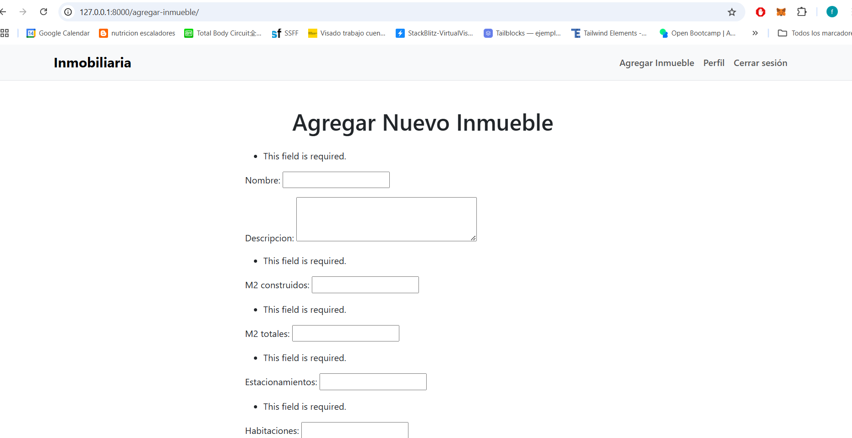

1. Generar las rutas para la vista para agregar nuevas viviendas.

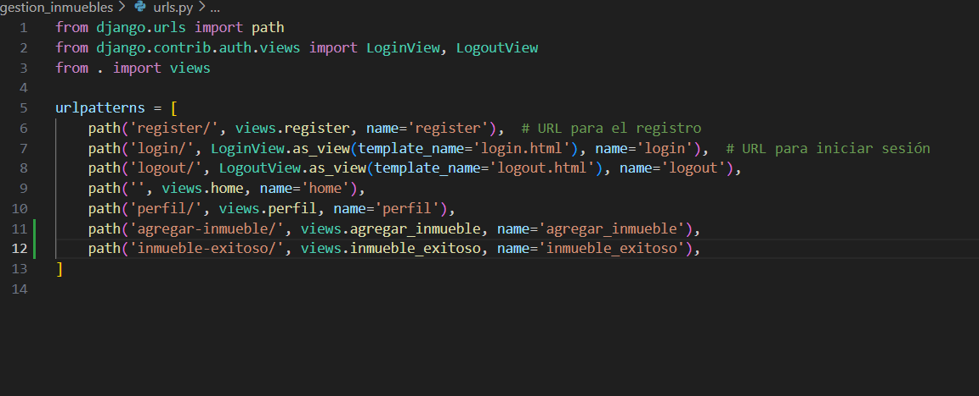

1. Generar el objeto de formulario.

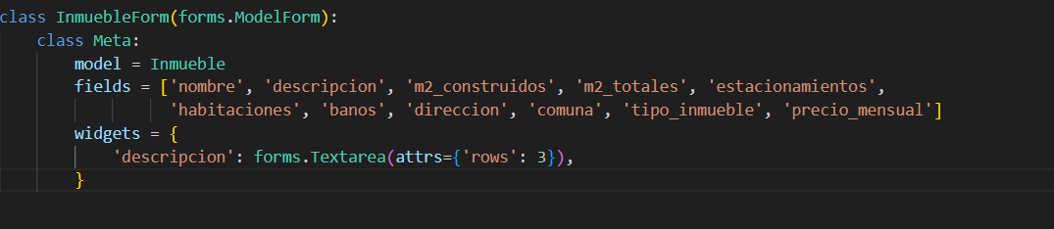

c. Agregar la función para guardar el objeto.

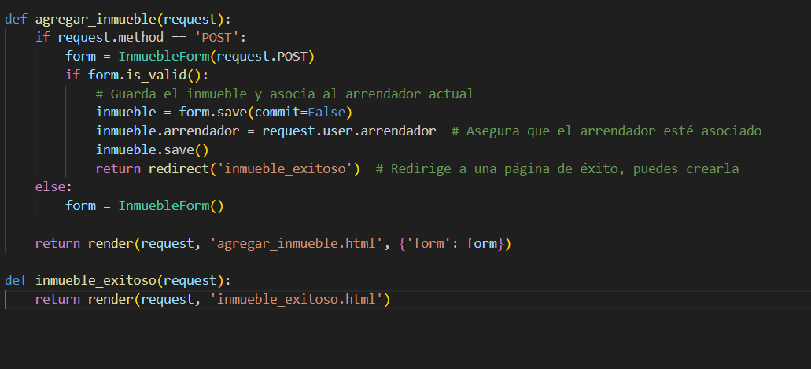2. Crear página web básica donde arrendadores puedan actualizar/borrar un inmueble

existente.

1. Generar las rutas para la vista para actualizar las viviendas por usuario.

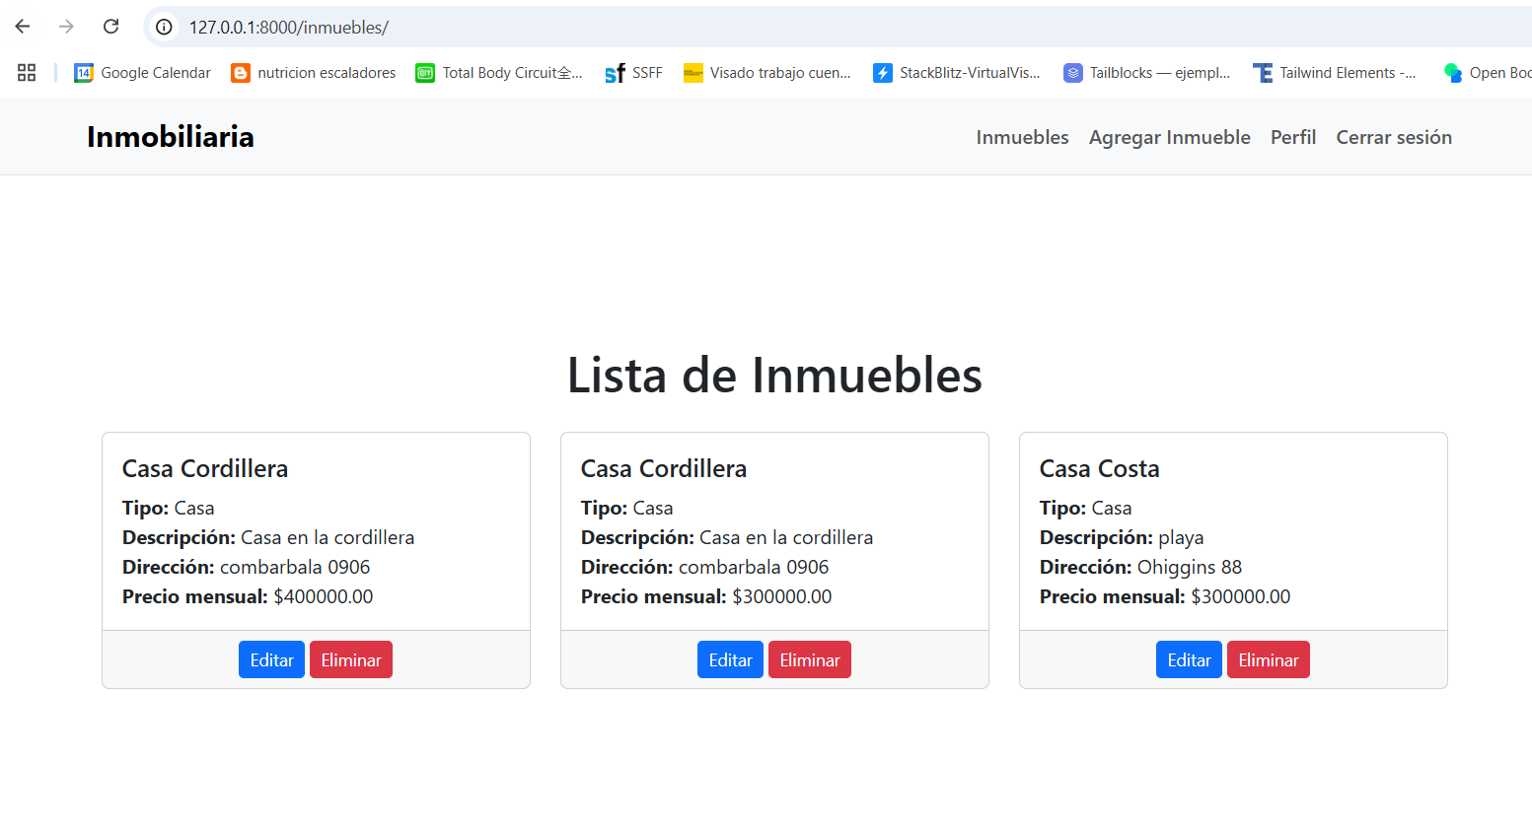

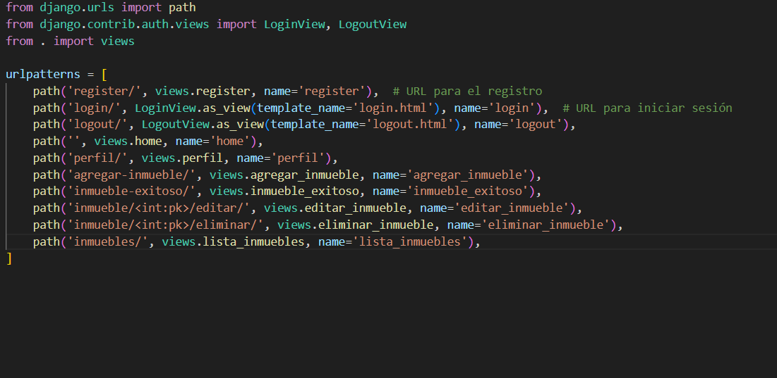

1. Generar el objeto de formulario en base a él modelo definido.

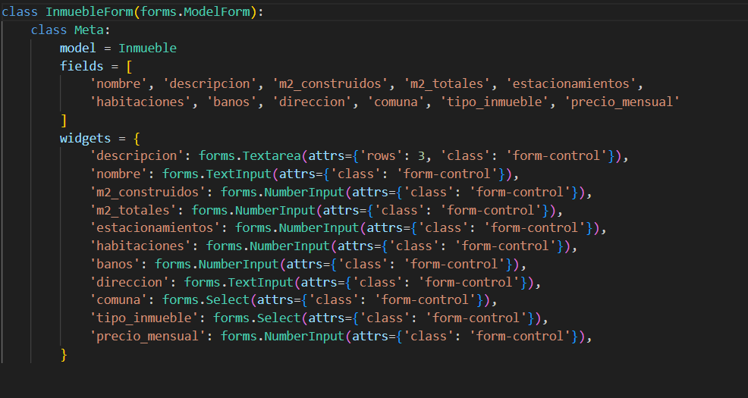

1. Agregar la función para actualizar el objeto..

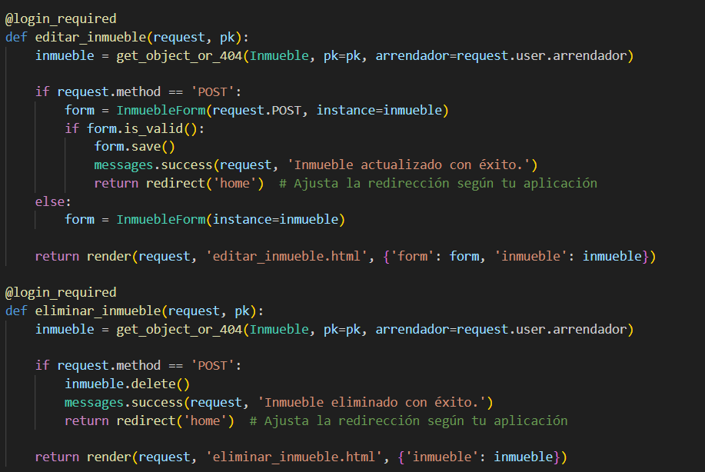

(4 Puntos)

3. Crear una página web básica donde los arrendatarios puedan ver la oferta

disponible.

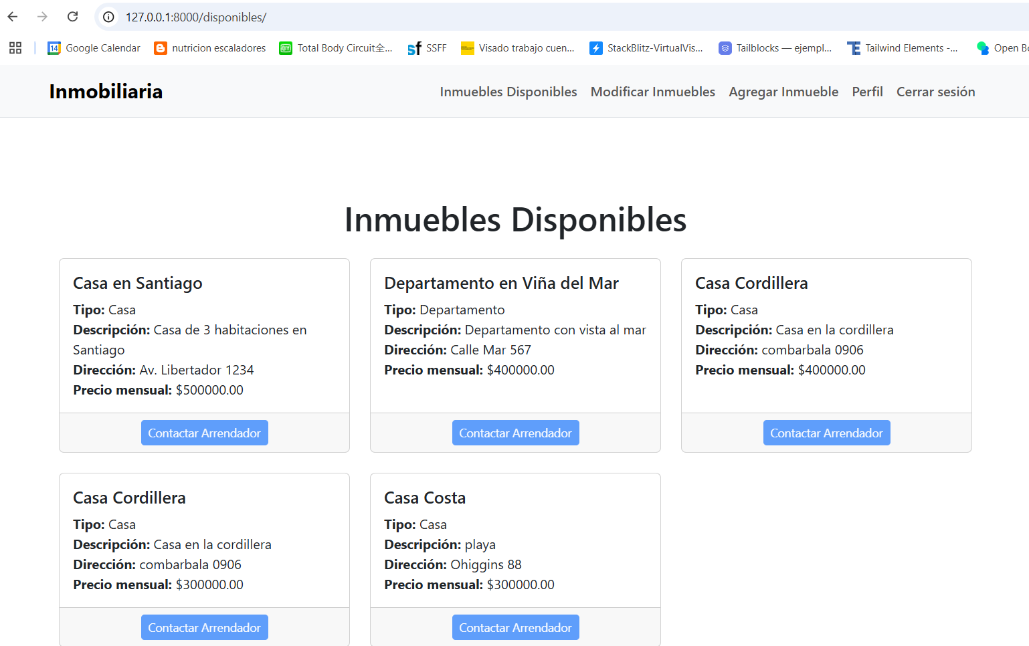

1. Generar las rutas para ver las viviendas.

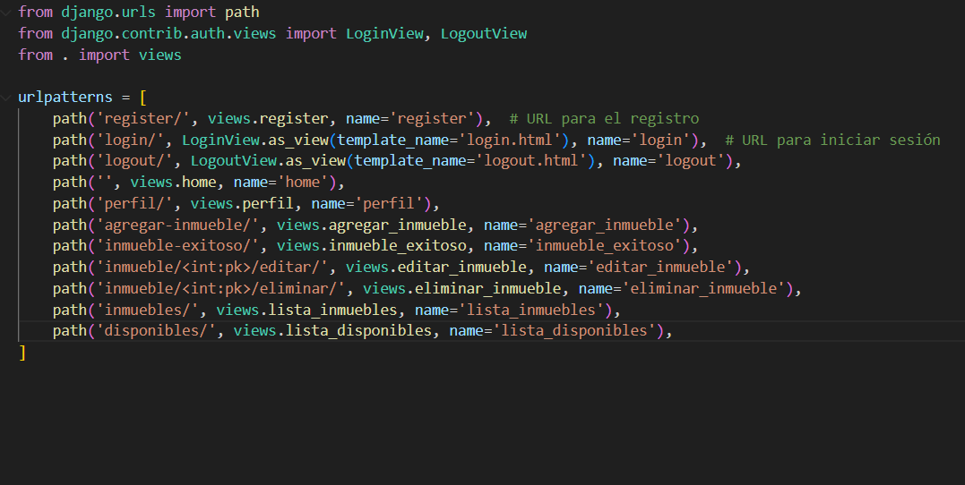

1. Crear la vista y el controlador que le permitan enlistar las viviendas.

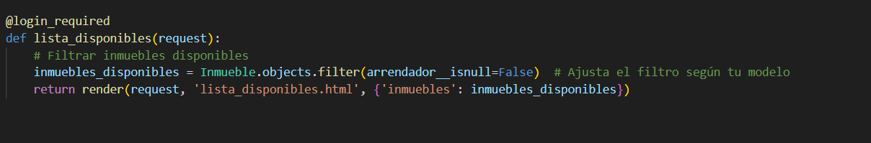

(2 Puntos)